В рамках культурно – образовательного проекта
«Культура для школьника» библиотека предлагает Вам
онлайн – участие в музыкальной гостиной
«Русская поэзия в музыке»

Стихи не пишутся – случаются,
Как чувства или как закат.
Душа – слепая соучастница.
Не написал – случилось так.
Здравствуйте, дорогие друзья! Эти строки из стихотворения Андрея Андреевича Вознесенского можно взять эпиграфом к нашей встрече.
Хорошие стихи – всегда тайна. Конечно, ничего бы не случилось, если бы не было стихов. Мир бы не рухнул, но был бы беднее, унылее в духовном плане. Иногда мы просто не замечаем, что поэзия всегда с нами.
Поэзия – это удивительная вещь. Она заставляет нас по-новому смотреть на мир. Она даёт возможность выразить свои чувства, которые накопились в сердце. Поэзия возвышает нас над миром повседневности, будничности, обогащая духовно. Она помогает нам быть добрее, решительнее, нежнее, мужественнее.
Поэтому не случайно, что поэзия – это часть нашей жизни. Для кого-то большая, для кого-то совсем незаметная, но, безусловно, для всех – важная. Но есть люди, для которых поэзия, творчество – это жизнь.
Поэзия даёт человеку крылья, именно поэзия и выражает все его чувства. Она помогает ему душевно парить в минуту восторга, в прекрасный час самозабвенья. Она обнадёживает его в грусти, она утешает его в горе.
Итак, мы начинаем путешествие в удивительный, волшебный мир поэзии и музыки…
У писателя Константина Паустовского есть такие прекрасные слова: «И если мне хочется иногда жить до ста двадцати лет, то только потому, что мало одной жизни, чтобы испытать до конца все очарование и всю исцеляющую силу нашей российской природы». Летом и осенью, зимой и весной, прекрасна, многолика и неповторима наша природа. Жуки, бабочки, стрекозы, цветки, листья, капли росы, снежинки – какое разнообразие красоты! А сколько красоты в лесу, на лугу, среди поля, у реки, у озера! А сколько в природе звуков – шум дождя, шелест листвы, завывания ветра и целые многоголосия хоров насекомых, птиц, лягушек и различных животных!
Природа – настоящий храм красоты. И не случайно все поэты, художники, музыканты черпали свои замыслы, наблюдая их в природном окружении, восхищались красотой родной природы, вдохновлялись на создание замечательных произведений.
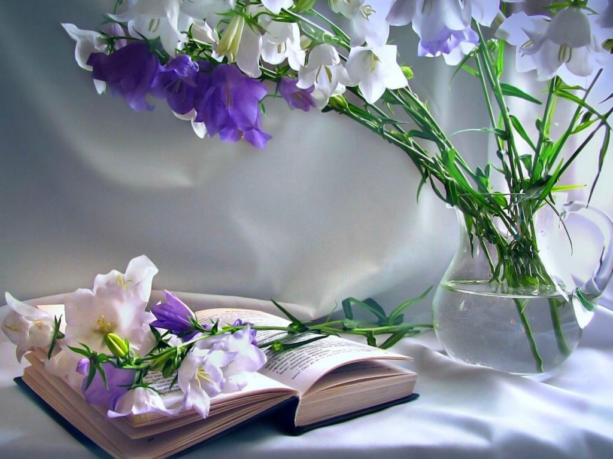
Прочитайте стихотворение «Колокольчики мои...» русского поэта Алексея Толстого, написанные в 1840 году.
(отрывок)
Колокольчики мои,
Цветики степные!
Что глядите на меня,
Тёмно-голубые?
И о чём звените вы
В день весёлый мая,
Средь некошеной травы
Головой качая?

Конь несёт меня стрелой
На поле открытом;
Он вас топчет под собой,
Бьёт своим копытом.
Колокольчики мои,
Цветики степные!
Не кляните вы меня,
Тёмно-голубые!

Я бы рад вас не топтать,
Рад промчаться мимо,
Но уздой не удержать
Бег неукротимый!
Я лечу, лечу стрелой,
Только пыль взметаю;
Конь несёт меня лихой,-
А куда? не знаю!
Прослушать романс на стихи автора вы можете на сайте Культура.рф
Одна из самых любимых тем в поэзии – любовь. Сколько строк написано поэтами об этом возвышенном чувстве, сколько бумаги, папируса, чернил перевели поэты. Великое светлое чувство воспето практически всеми поэтами мира. Любовь вдохновляла поэтов на великие подвиги, любимым посвящали они свои лучшие. Поэзия и любовь – это слова синонимы. Никакое стихотворение не может существовать без любви. Любовь к Родине, к родным местам, любовь к близким и дорогим людям.
Романс «Мне нравится, что больны не мной», исполненный Надей Шевелевой (в кадре —Барбара Брыльска, вокал Аллы Пугачевой), — визитная карточка картины «Ирония судьбы, или С легким паром!» Эльдара Рязанова. Музыку на стихи, написанные еще в 1915 году Мариной Цветаевой, сочинил Микаэл Таривердиев. Долгие годы стихотворение оставалось литературной загадкой для исследователей творчества Цветаевой. Только в 1980 году сестра поэтессы, Анастасия Цветаева, рассказала, что строки посвящены ее второму мужу.Инженер-химик Маврикий Минц и Анастасия познакомились дома у Цветаевых. Молодые люди сразу почувствовали друг в друге родственную душу и довольно скоро стали не просто собеседниками. Но Минцу предстояло еще одно знакомство — с 22-летней Мариной Цветаевой. Она поразила молодого человека и своим поэтическим талантом, и красотой. Дать волю чувствам к Марине Минц не мог — он уже обручился с Анастасией. Своим стихотворением поэтесса элегантно поставила точку в этой пикантной семейной драме — вставать на пути у родной сестры Марина Цветаева не стала:
Мне нравится, что вы больны не мной
Мне нравится, что вы больны не мной,
Мне нравится, что я больна не вами,
Что никогда тяжелый шар земной
Не уплывет под нашими ногами.
Мне нравится, что можно быть смешной -
Распущенной - и не играть словами,
И не краснеть удушливой волной,
Слегка соприкоснувшись рукавами.

Мне нравится еще, что вы при мне
Спокойно обнимаете другую,
Не прочите мне в адовом огне
Гореть за то, что я не вас целую.
Что имя нежное мое, мой нежный, не
Упоминаете ни днем, ни ночью - всуе...
Что никогда в церковной тишине
Не пропоют над нами: аллилуйя!

Спасибо вам и сердцем и рукой
За то, что вы меня - не зная сами! -
Так любите: за мой ночной покой,
За редкость встреч закатными часами,
За наши не-гулянья под луной,
За солнце, не у нас над головами,-
За то, что вы больны - увы! - не мной,
За то, что я больна - увы! - не вами!

Прослушать романс на стихи М. Цветаевой вы можете
на сайте Культура рф

Сначала Бог сотворил тишину. Но тишина была скучна и пуста. И Дух Божий томился в этой тишине. И сказал Бог: «Да будет звук!» И звук этот был прекрасен и чист. Но некому было оценить его…
И решил Бог сотворить человека по образу своему. И да услышит он звук во всем многообразии и будет складывать звуки в мелодии. И сотворил Бог мужчину и женщину. Так появилась Любовь. И благословил их Бог и сказал им: «Слушайте и будьте услышаны, творите музыку и воспевайте в ней любовь, несите её миру…
С тех самых пор любовь и музыка неразлучны. А как ещё показать всю эту невероятно — феерично-фантастичную гамму чувств, переполняющих тебя?
Любовь и музыка — два чуда в нашей жизни. Наверно, ничто не вызывает таких сильных переживаний у нас, как настоящая любовь и хорошая музыка. Для кого-то Любовь стала музыкой сердца и души, для кого-то музыка стала настоящей любовью.
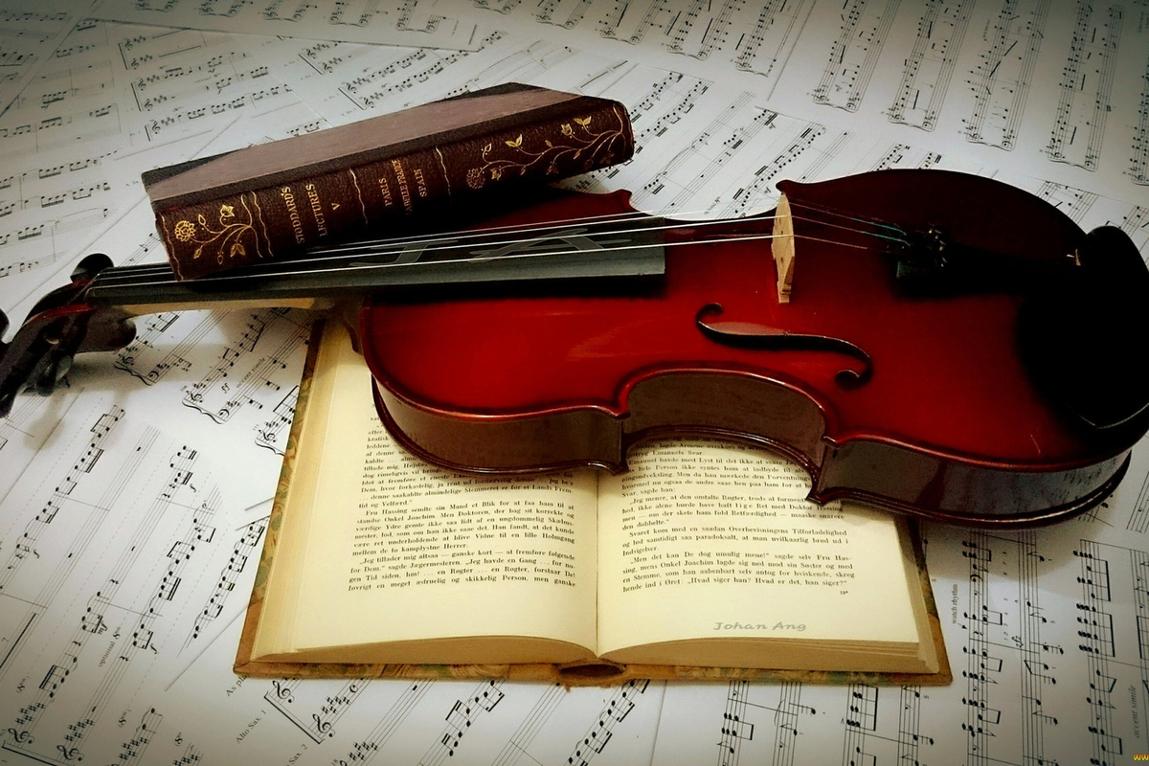

Константин Клочков
«Я музыку люблю»

Я музыку люблю. Она для нас
Волненья жизни и любви смягчает,
Она весь мир вокруг преображает,
И наполняет смыслом каждый час.
Мир изменился, стала жизнь другой,
Всё чаще покидает нас надежда.
Но только лишь смычка коснусь рукой –
Я молода, я счастлива, как прежде.
И никогда играть мне не наскучит,
С любовью струны трогаю рукой.
Я поднимаюсь выше горной кручи
И вниз бросаюсь горною рекой.
Я начинаю с самых скучных гамм,
Потом листаю новые изыски,
И море вновь бежит к моим ногам,
Блестя на солнце, разбиваясь в брызги.
Душа моя и плачет и поёт,
В ней места нет унынию и горю,
И белой яхтой по волнам плывёт
Моя мечта о тёплом летнем море.
...Я музыку люблю. Она для нас
Волненья жизни и любви смягчает,
Она весь мир вокруг преображает,
И наполняет смыслом каждый час.

Вот и подошла к концу наша встреча. Мы затронули только самую малую часть литературных произведений русской поэзии. Многое осталось недосказанным. Многие стихи остались непрочитанными.
Мы искренне надеемся, что наша встреча для всех вас останется в памяти, как добрый день, проведённый с нами.
Всего вам доброго! До новых встреч!

